台北市立松山高中八十八學年度第一學期第二次段考高三社會組數學試題
- 填充題:(每格5分)
1.│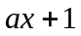│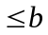之解為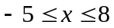則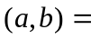 A
2.在之條件下則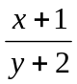之最大值為 B ，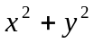之最大值為 C
3.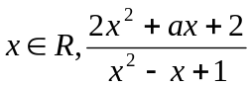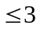恆成立則實數之最小值為 D
4.設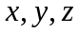為正數,且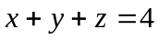則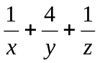之最小值為 E
5.解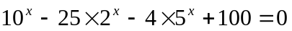,則 F

6.解則 G
7.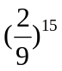乘開後化為小數,其自小數點以下第位數字開始出不為0之數字
則= H 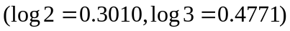
8.一扇形周長為當此扇形有最大面積時其半徑為,中心角為,則數對
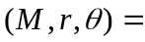 I
9.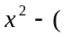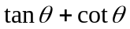)+1=0之一根為2+ ,則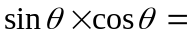 J
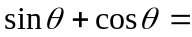 K
10.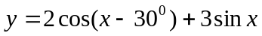 之最大值為 L , 最小值為 M
11.已知之邊長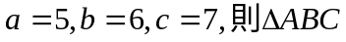面積為 N ,中線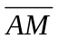
= O 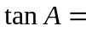 P
二. 計算題: (每題10分)
- 設年利率為7﹪複利計算每年一期,欲在5年後有本利和100000元,那麼現在
應該存入一筆多少元才夠?(log10.7=1.0294,log712=2.8525,log0.0713=-1.1469)

- 市郊外有甲,乙,丙 三戶人家兩兩相距分別為70公尺, 80公尺,90公尺,今計
劃設立一個廣播站,使廣播站到三家之距離相等,則此距離為多少?

